Fiche élève:

Situation d’accroche

Thomas après une journée d’école rentre à la maison. Il goûte, bricole un peu et soudain il a
une petite pensée pour son professeur de sciences physiques. Il ouvre alors son cahier de
texte : Zut, il a oublié de noter les exercices à faire, il décide alors d’appeler Marie :

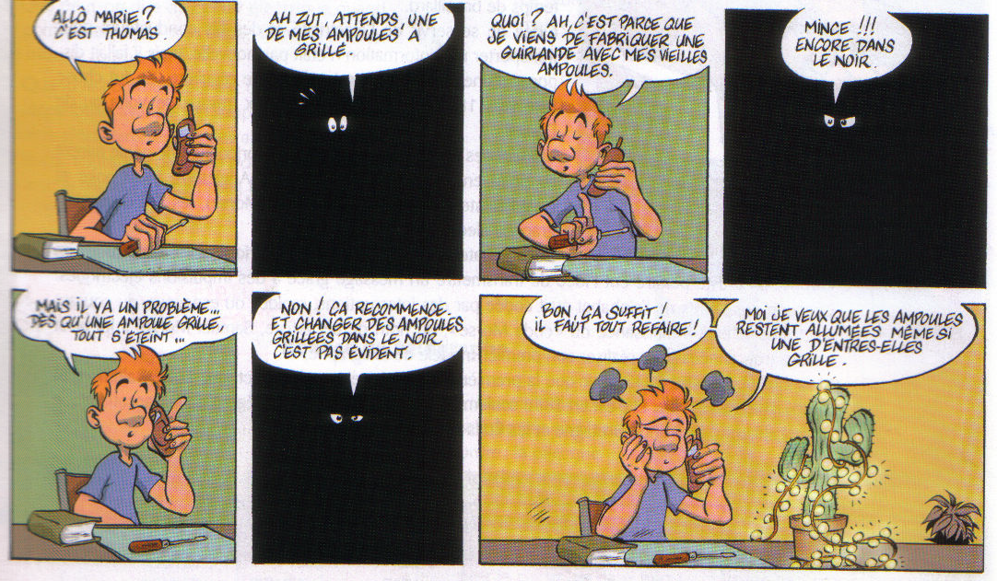

Edition MAGNARD
Thomas a besoin d’un coup de main.

Voici le travail que tu as à effectuer pendant la séance :

- Représente le schéma électrique de la guirlande utilisée par Thomas, en se limitant à deux lampes.
- Trouve le schéma électrique de la guirlande rêvée de Thomas.
- Ecris la liste du matériel dont tu as besoin.
- Soumets ton projet au professeur qui devra donner son accord.
- Réalise les 2 montages et teste leur fonctionnement.
(une lampe grillée peut être simulée par une lampe dévissée)

- Au propre dans ton cahier, rédige le compte rendu (liste du matériel, protocole, schémas, j’observe, je conclus).

Fiche n°1: à destination des enseignants

Date et lieu du stage: 12/06/07 à Nantes
Noms des membres du groupe de travail: Pageau , Chentli, Sirou et Guchet

Niveau concerné | Cinquième.
Références B.O. | Circuit électrique comportant des dérivations.
Objectif(s) | Retenir que les dipôles constituant le circuit série ne forment qu’une seule boucle  Passer du schéma normalisé au circuit et inversement.  Prévoir que le circuit est ouvert lorsqu’une lampe est dévissée.  Prévoir que la boucle correspondante est ouverte lorsqu’une lampe est dévissée.
Situation dans la progression | Chap 1 : Qu’est-ce qu’un circuit électrique ?  Chap 2 : Le courant électrique, qu’est-ce que c’est ?  Chap 3 : Associations de dipôle : montage en série ; montage en dérivation.  I Comment faire fonctionner des appareils électriques en même temps ?  II Comportement des circuits électriques
Pré-requis | Mettre en œuvre du matériel (générateur, fils de connexion, interrupteur, lampe) pour allumer une lampe.  Connaître le vocabulaire : circuit ouvert, circuit fermé.  Reconnaître et utiliser les symboles normalisés : pile, lampe, moteur, fils de connexion, interrupteur.  Représenter le schéma normalisé d’un montage présent sur la paillasse.  Repérer une boucle sur un schéma et sur un montage.  Repérer sur un schéma la boucle correspondant au générateur en court-circuit  Passer du schéma normalisé au circuit.
Conditions de mise en œuvre | Effectif: 24 (en groupe 4)  Durée: 1 séance d’1h30  Lieu: Salle de TP  Matériel à prévoir par groupe:  1 pile de 4,5 volts, des lampes en bon état et grillées , des fils de connexion, des pinces crocodiles, un interrupteur.
Fiche n°2: Prévision du scénario de la séquence: déroulement, contenu, travail individuel, collectif, en groupe, échange argumenté…
Etape de la démarche d’investigation | Durée | Activités des élèves | Activités du professeur
Accroche  Appropriation du problème, Réflexion  Confrontation,  Formulation d'hypothèses et élaboration du protocole expérimental  Résolution du problème  Bilan oral,  Echange argumenté  Structuration des connaissances | 5 min  5 min  15 min  5 min  20 min  10 min  10 min | Lecture de la bande dessinée.  Chacun réfléchit au problème et écrit sa réponse sur le cahier.  Par groupe de 4, les élèves élaborent une liste de matériel, un protocole et un schéma pour chaque montage.  Chaque élève commence à rédiger son compte-rendu (cahier).  Le rapporteur du groupe appelle le professeur et présente le travail du groupe.  Chaque groupe réalise les 2 montages et teste leur fonctionnement après vérification.  Chacun complète son compte-rendu (cahier).  Le responsable du matériel range le matériel.  Le secrétaire recopie le compte rendu sur une affiche (ou un transparent).  Le rapporteur présente le travail de son groupe à partir de l’affiche.  Discussion entre les groupes.  Tous les élèves peuvent participer à cette phase de synthèse, de leur place.  Chaque élève note la synthèse sur son cahier. | Distribue la fiche élève.  Passe dans les groupes pour répondre aux questions et s’assure que la consigne est comprise par tous les élèves.  Valide ou pas les 2 montages. Fournit le matériel demandé sur la liste de matériel. Distribue également une affiche (ou un transparent) et un crayon.  Vérifie les montages et que les règles de sécurité sont respectées  Installe les affiches (ou transparents) au tableau.  Structure le bilan des différentes propositions.  Complète et corrige si nécessaire.  Restructure toutes les idées : Reformulation des caractéristiques des 2 types de circuits à partir d’un échange professeur-éléves.  Pour le circuit en dérivation, faire le parallèle entre le dessin et le schéma.  Ecrit la synthèse au tableau.

Fiche n°3: Compte-rendu de la séquence réalisée en classe: hypothèses inattendues des élèves, écart(s) au scénario, gestion des imprévus, remédiation (immédiate ou différée)…

Actions et réactions des élèves | Interventions du professeur
Tous les groupes proposent assez facilement le schéma d’un montage en série pour la guirlande utilisée par Thomas.  Les élèves sont satisfaits de leur réussite.  (Ils ont vu lors des séances précédentes que si un circuit est ouvert, le courant ne circule pas alors les lampes ne brillent pas.)  Pour le montage en dérivation :  - Avec des élèves sans difficulté et en petit groupe :  La plupart des groupes trouve. Certains ont besoin de tracer des schémas pour trouver la solution.  Parmi les solutions :  - 2 groupes ont demandé un interrupteur dans la liste du matériel.  - un groupe a proposé un montage en court-circuit  - un groupe a proposé un schéma avec 2 boucles partant de la pile. (4 fils à partir de la pile)  Un groupe seulement a noté des observations sur l’éclat des lampes dans les 2 montages.  Pour un groupe, le schéma proposé ne correspondait pas au circuit.  - Pour les autres :  Nécessité d'un support concret (guirlande réelle en série et en dérivation) afin de bien comprendre le problème de Thomas.  Ils refont néanmoins des circuits en série  Tous les élèves font le dessin du circuit en dérivation où la pile se trouve entre les deux lampes.  Certains réussissent à faire le schéma conventionnel.  Certains trouvent un dessin avec 2 boucles partant de la pile. (4 fils à partir de la pile). Ils ont des difficultés pour le schématiser | Non validation du montage en court-circuit. Un rappel sur le court-circuit pour ce groupe.  Discussion avec les groupes lors du bilan oral et correction.  Je pose la question sur l’éclat des lampes dans les 2 montages.  La plupart avait simplement observé les différences à l’œil nu sans les noter dans leur compte-rendu.  Rappel sur comment passer du schéma normalisé au circuit et inversement.  Leur faire observer qu'il y a une seule boucle  Dessiner au tableau une pile entre deux lampes en parallèle, sans fil de connexion.  Question du professeur :  Qu'est-ce qui permet à chaque lampe de fonctionner ? Imaginer alors un nouveau type de montage  Leur suggérer de faire un dessin plutôt qu'un schéma conventionnel  Au tableau, correction de la schématisation et ensemble établir le schéma conventionnel « classique » et faire le parallèle entre dessin et schéma conventionnel (points communs et différences)

